Министерство науки и высшего образования Российской Федерации
Севастопольский государственный университет
Высшая технологическая школа «Севастопольский приборостроительный институт»

Факультет ИТ

ОТЧЁТ
по лабораторной работе №2
СЕТЕВОЕ И КАЛЕНДАРНОЕ ПЛАНИРОВАНИЕ
по дисциплине
«Управление IT-проектами»

Выполнил:
ст. гр. ИС/б-22-2-о
Мовенко К. М.
Проверила:
Пукас К.Р.

Севастополь
2026

ЦЕЛЬ РАБОТЫ

Получение навыков составления сетевого и календарного плана работ, графиков загрузки трудовых ресурсов, поиска перегруженности трудовых ресурсов.

ЗАДАНИЕ

Вариант 1. Составить календарный план для проекта, длительность работ которого представлена в таблице на рисунке 2.1.

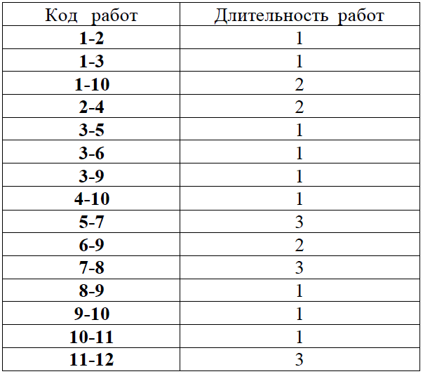
Рисунок 2.1 − Исходные данные для задания 1

Считать датой начала проекта текущую календарную дату и использовать стандартный рабочий календарь с пятидневной рабочей неделей, учитывающий официальные праздничные дни.

ХОД РАБОТЫ

Имеются последовательность и коды работ проекта. Они представлены на рисунке 2.1. Прежде всего необходимо найти критический путь.
Для этого комплекс работ и их взаимосвязи были отражены на сетевом графике (рисунок 3.1). График начинается исходным событием 1 и завершающим событием 12. Указано отличие действительных и фиктивных работ.

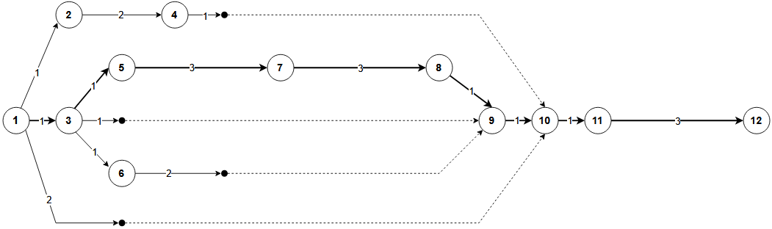
Рисунок 3.1 – Сетевой график

По графику легко определить критический путь: 1-3-5-7-8-9-10-11-12.

$$i$$ | $$t^{p}$$ | $$t^{n}$$ | $$R_{i}$$ | Код работ і-j | Длина работ  $$t_{i-j}$$ | $$t_{i-j}^{рн}$$ | $$t_{i-j}^{ро}$$ | $$t_{i-j}^{пн}$$ | $$t_{i-j}^{по}$$ | Резерв  $$R_{i-j}$$
1 | 0 | 0 | 0 | 1-2 | 1 | 0 | 1 | 0 | 7 | 6
 |  |  |  | 1-3 | 1 | 0 | 1 | 0 | 1 | 0
 |  |  |  | 1-10 | 2 | 0 | 2 | 0
2 | 1 | 7 | 6 | 2-4 | 2
3 | 1 |  | 0 | 3-5 | 1 | 1 | 2 | 1 | 2 | 0
 |  |  |  | 3-6 | 1
 |  |  |  | 3-9 | 1
4 | 3 | 9 | 6 | 4-10 | 1
5 | 2 |  | 0 | 5-7 | 3 | 2 | 5 | 2 | 5 | 0
6 | 1 | 6 | 5 | 6-9 | 2
7 | 5 |  | 0 | 7-8 | 3 | 5 | 8 | 5 | 8 | 0
8 | 8 |  | 0 | 8-9 | 1 | 8 | 9 | 8 | 9 | 0
9 | 9 |  | 0 | 9-10 | 1 | 9 | 10 | 9 | 10 | 0
10 | 10 |  | 0 | 10-11 | 1 | 10 | 11 | 10 | 11 | 0
11 | 11 |  | 0 | 11-12 | 3 | 11 | 12 | 11 | 12 | 0
12 | 14 |  | 0 | 12 | - | 12 | - | 12 | - | -

УСЛОВНЫЕ ОБЗНАЧЕНИЯ:
- i, j – события, определяющие работу
- $t^{p}$ – Ранний срок свершения события
- $t^{n}$ – Поздний срок свершения события
- рн, ро, пн, по – раннее/позднее начало/окончание

Код работ | Длительность работ | Календарные сроки раннего выполнения работ |  | Календарные сроки позднего выполнения работ |  | Резерв (6-4)
 |  | начало | окончание | начало | окончание
1

ВЫВОД

.

